超酷、超眩、超寬頻！
中科院 吳匡時 博士
咦! 蘋果變寬了嗎!?
前一陣子，方型西瓜培育成功，讓大家嘖嘖稱奇，這回，又是誰開發出了特別寬的蘋果呢? 喔…..! 原來是超寬頻(UWB, Ultra Wide-band)！可不是蘋果的蘋呢？這超寬頻的葫蘆裡到底賣的是什麼膏藥? 讓我們睜大眼睛來瞧瞧。

頻譜的愛恨情仇

還記得3G執照競標的盛況嗎？五家業者分別花了約一百億台幣標下了頻譜的使用執照，這也才讓我們驚覺到頻譜不但是有價，而且是非常重要的資源。那為什麼頻譜的使用費會這麼貴呢？答案之一是『可用的頻率不多了。』

正如ICRT使用了100.7MHz、台北愛樂電台用掉了99.7MHz，其他電台就不能再用這些頻率一般，為了讓各種應用不要互相干擾，政府必需在頻率使用上有所管制。於是，有些頻段分給GSM系統，有些頻段分給了3G，有些則由GPS業者使用，而這些業者就必需支付權利金，國庫就因此有了進帳。因為3G佔用的頻寬很大(單向約5M)，故而頻段的使用費也相對的提高。

為了某些民生用途，許多國家將2.4GHz這個頻段定義為不需申請使用執照的工業、科學及醫學（Industrial，Scientific，Medical，ISM）頻帶，這使得許多應用(如汽車遙控器、藍芽、Wi-Fi)集中在這個免費頻帶，這也使得這些應用在同時使用時容易相互干擾。另一個在5GHz不需經營執照的國家資訊基礎建設（Unlicensed National Information Infrastructure，UNII）也有類似的問題。

由於超寬頻的發射功率極低，就如同一般雜訊的功率一樣，故而可以與其他應用同時存在，而不會造成干擾(如圖一)。在2004年情人節當天，美國聯邦通信委員會（Federal Communications Commission）通過了超寬頻的立法，使得這個高頻寬的傳輸技術可以免付費的使用3.1~10.6GHz的頻帶。於是，各種傳輸速率達每秒數百兆位元(>100Mbps)的低功率應用，開始如火如荼的蔓延開來。

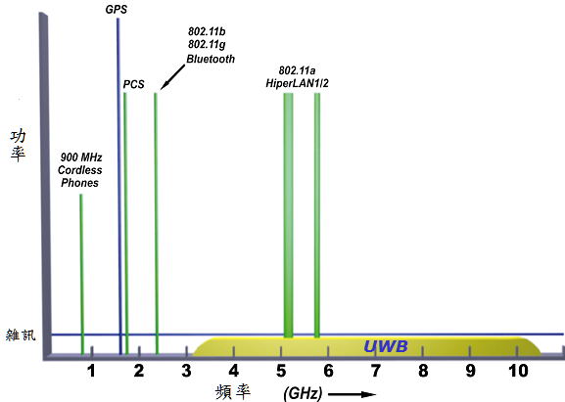

圖一： 超寬頻(UWB)與其他應用在頻段使用上的區隔

超寬頻開啟了通訊裝置的無線天眼

超寬頻將首先被3C(電腦、通訊與消費性電子)產品，拿來當作無線傳輸的媒介。這些產品設計上就是要又酷又眩，非但要輕、薄、短、小，還得要省、廉、多、慧(省電、價廉、多功能、智慧型)。3C在設計上想要多媒體傳輸，卻在頻寬上受到了限制，因著超寬頻革命性的技術，不但能讓3C科技如虎添翼，也同時讓生活變得更沒有負擔。以下就讓我們從超寬頻各種殺手級應用，來看看她如何讓我們的生活變得超酷超眩！

數位家庭 (如圖二)
- 傳輸有線電視信號的無線網路：產業組織多頻帶-正交頻分多工聯盟(MultibandOFDM Alliance)表示，一種頻寬很大、可以通過牆上出口，向家中各個電視傳送有線電視信號的無線網路即將出現。超寬頻以無線方式連接有線或衛星視訊轉換器(機頂盒)，能夠向周圍任何裝有超寬頻接受裝置的電視傳送視頻訊號，這意味著家中電視的佈線可以省去，達到「省錢、省時、省空間」的理想居家網路。
- 即時無線影音傳輸：DVD配上電漿電視，這樣高等級的家庭劇院正悄悄在我們周遭上演。如果DVD到電視是無線，室內裝璜不會被破壞、影音配線比較容易、外觀比較美，線路價錢比較省，這樣的夢在超寬頻的世界裡是可以輕易實現的，也是大家引頸企盼的殺手級應用。這樣的無線傳輸也可應用在家庭影音伺服器、投影機及各種視訊與資料串流應用上，成為數位家庭或辦公室自動化的重要環結。
- 取代有線介面：電腦與週邊的線路可以說是讓人傷透腦筋。從鍵盤、滑鼠、印表機，以至於麥克風、喇叭與遊戲搖桿，連線多得讓人望而生畏。早期藍芽就是想解決複雜的纜線問題，但因種種因素而功敗垂成，而新出來USB、1394的速率，又讓藍芽望塵莫及，這個重責大任就順理成章的交到超寬頻手中。超寬頻規範的訂定也特別針對這兩個高速介面來量身訂做，真可謂是水道渠成。

電腦/手機
- 無線硬碟：這種硬碟的設定完全交由韌體控制，經由無線傳輸與電腦進行連線。今後，個人資料可以帶著走，在辦公室內的電腦內容，可輕易帶回家，或帶到渡假勝地用那裡的電腦工作，連線輕鬆，不用設定。甚至以後可能在各地出現投幣式電腦，使用者只要投錢下去，電腦就從睡眠狀態中酥醒，您只要把「超寬頻無線硬碟」帶在身邊，無論是在車站、機場(飛機上)或旅館，都可以享受與辦公室電腦相同的工作環境，比攜帶筆記型電腦都還方便！
- 超寬頻手機：手機的進化如同數碼寶貝般的神奇，照像手機、錄影手機、錄音手機，甚至結合PDA、GPS的手機都趕來超級比一比。知道嗎，比酷比眩，終極版的超寬頻手機將開創手機史上的新頁。有了她，多媒體傳輸將不再是問題，配合彩色大螢幕，手機不但成以看電視，還可以看電影，連即時影像電話也變得可能。此外，還可以用她來買車票、無線刷卡，使手機成為當代人出門必備的配件！
- 數位相機、數位攝影機的無線資料擷取：現階段數位相機需取出快閃記憶體送到照像館沖洗或列印，否則就以USB/1394等有線介面，將資料傳輸到電腦再進行後續處理。當超寬頻晶片植入這些裝置後，情形就可能完全改觀。只要輕輕按一個按鍵，所有資料就可以傳送到電腦中，不需要接線，也不需要設定，這對許多自嘲為「電腦白癡」的人，可說是一大福音。而省下數百元的纜線費用，也讓人覺得物超所值，這項功能在高階MP3等與持式消費性電子產品上都可適用。

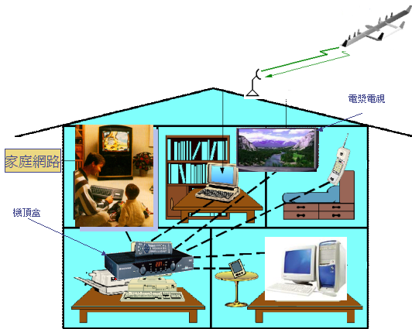

圖二:：數位家庭中的超寬頻無線傳輸

結語
超寬頻的出現讓人振奮，許多不可能的任務即將陸續上演。但國內產業是否能順勢而起，帶動一波良性經濟效應，這倒是讓人既期待又怕受傷害。藍芽的發展讓不少廠商血本無歸，Wi-Fi也是成敗互見，真可謂『好的產品未必有好的獲利』。然而，年初在拉斯維加斯舉的CES 展示中，超寬頻產品儼然已成為焦點。姑且不論全世界投入了多少產官學研的人力經費，這裡所提到的各項應用，都足以撐起一片產業，且都是消費者如大旱之望雲霓的殺手級應用。

『寬頻無線傳輸』走入生活的趨勢，其實已是沛然莫之能禦了!

